大学生创新创业训练计划
项目申报表

推 荐 学 校 | 西安科技大学
推荐学院 | 计算机科学与技术学院
项 目 名 称 | 易校园
项 目 类 型 | 创新训练项目
项 目 负 责 人 | 杨阳
申 报 日 期 | 2017 年 3 月 30 日

陕西省教育厅 制
二○一七 年三 月

项目名称 |  | 易校园
项目类型 |  | （ √）创新训练项目 （ ）创业训练项目 （ ）创业实践项目
项目实施时间 |  | 起始时间： 2017 年 4 月 完成时间： 2018 年 4 月
申请人或申请团队 |  | 姓名 |  | 年级 | 学校 | 所在院系  /专业 | 联系电话 | E-mail
申请人或申请团队 | 主持人 | 杨阳 |  | 2015级 | 西安科技大学 | 软件工程1501班 | 15619350571 | 562891273@qq.com
申请人或申请团队 | 成 员 | 刘婉 |  | 2015级 | 西安科技大学 | 软件工程1501班 | 15929918955 | 1468940031@qq.com
申请人或申请团队 | 成 员 | 靳程煜 |  | 2015级 | 西安科技大学 | 软件工程1501班 | 18392613433 | 1449436506@qq.com
申请人或申请团队 | 成 员 | 孙晗 |  | 2015级 | 西安科技大学 | 软件工程1501班 | 18392613262 | 2517540788@qq.com
申请人或申请团队 | 成 员 | 王战 |  | 2015级 | 西安科技大学 | 软件工程1501班 | 18392610514 | 864045511@qq.com
指导教师 | 姓名 |  | 秦昳 |  |  | 研究方向 | 信息融合，人机系统可靠性，嵌入式软件开发
指导教师 | 年龄 |  | 38 |  |  | 行政职务/专业技术职务 |  | 讲师
指导教师 | 主要成果 |  | 个人简介  秦昳，女，1978年11月生，博士，讲师。2001年7月毕业于西北工业大学计算机科学与技术专业获工学学士学位。2004年5月毕业于西安微电子技术研究所计算机应用技术专业，获工学硕士学位，同年参加工作。2012年在西安微电子技术研究所计算机系统结构专业获工学博士学位，同年在西安科技大学计算机学院工作至今。主要研究方向信息融合，人机系统可靠性，嵌入式软件开发。  教学和科研的学术成果  任教以来以第一作者发表科研论文近10篇，主持陕西省教育厅项目1项，参与出版教材1部，专著1部。2014年，2015年，2016年获蓝桥杯软件设计大赛优秀指导教师称号。  在学生竞赛、实践活动等方面指导的经历和成绩  1.2004年-2012年，一直从事软件产品的一线设计工作，工程实践经验丰富。 2.2014年 蓝桥杯程序设计大赛优秀指导教师 学生获得国家二等奖  3.2015年 蓝桥杯程序设计大赛优秀指导教师 学生获得省级二等奖  4.2015年 首届“互联网+”程序设计大赛优秀指导教师 学生获得省级三等奖
一、项目实施的目的、意义
项目目的：
现在的大学校园中几乎每天都有各种各样的校园活动举行，这些活动的举行丰富了我们的大学生活，但是对于组织者来说，组织一次完美的活动是相当不容易的，学生组织组织一次活动前期的宣传、参加者信息统计、活动整体流程的策划等工作是一项复杂繁琐的工作，往往会出现宣传不到位，信息统计不够完整导致活动举办不尽人意的情况。对于参与者来说，繁琐的报名方式是极其不方便的，有时候因为没有及时发现报名地点错过报名时间。
大学生生活更加依赖网络，很多交友活动都是在网上进行，但是由于现有网络交友平台的局限性，在网上想快速的找到自己身边志同道合的人却不是一件容易的事，如：找个伙伴一起上自习、一起出去锻炼、一起参加课外活动等。
为了解决这两个问题我们特意设计这款app应用，辅助学校内各部门及学生组织的工作，解决各部门组织活动前期宣传难，统计数据难的问题。减小活动组织者的宣传难度，活动举办及后期数据统计难度，同时也为参加者提供一个更加方便的报名方式，提高学生参加活动的积极性。给大学生提供一个校园交友平台，促进学生之间的互动。通过本应用可以增强学生之间的线下交流，学生可以通过此平台，在校园内寻找兴趣爱好相同的伙伴，一起做一些喜欢且有意义的事情，解决大学生日常生活中寻找伙伴难，寻求帮助难的问题。
本应用在实名制的情况下进行相关操作，对参加公益活动的同学可以进行奖励，比如学分制奖励等。在实名制的基础上，增加了校园交友平台，该平台可以实现大学生个体之间的所有交流活动。
项目意义：
随着社会的发展，科技的进步大学生活越来越多样化，当代大学生的观念也在发生着巨大变化，大学生的信息来源更加依赖网络，几乎所有的消息都来自互联网。大学生活中，各学生组织都会举办一些有意义的活动，在许多部门举办活动的时候都需要进行前期宣传 ，在宣传的过程中都面临着宣传工作量大，报名学生信息统计工作
繁琐等问题，我们开发的这款应用软件就是为了解决这方面的问题，各部门可以将活动具体内容，所需人数等信息推送到次应用平台，向全校学生推广，活动组织机构可以得到学生的信息，参加人数等信息，活动的整个流程可以通过此平台推送。有效的减小了组织者的工作量，减少人力、物力、财力的投入。
同时简化参加学生的报名流程，有效的提高了活动的举办质量。学生可以通过此平台进行交友活动，根据自己的兴趣爱好，系统会向学生推荐相同兴趣爱好的学生，学生之间可以有效加强交流，学生之间可以通过此平台进行互动，相约一起完成一些有意义的事情。通过此平台每位学生都会很容易找到一些志同道合的朋友。有效的提高了大学生的生活质量，丰富了业余生活。
此应用可以提高在校大学生的积极性，锻炼他们与人相处的能力。为那些想参加课外活动，想找伙伴的同学提供一个更好的平台。该项目的意义还在应用平台会实时更新活动信息，推送活动信息，可以与学生组织进行结合，提高学生组织日常工作的高效性。

参考文献：
[1]李兴芳.校园社区服务平台的设计与研究[J] .河北农业大学, 2012(5)
[2]冯寿琳,毛艳,万兴.大学校园社区文化志愿服务实践[J].当代教育科技 ,2015(10)
[3]郭磊.P2P系统中的信息检索理论及应用研究[J] .山东师范大学, 2011(6)
[4]陈云芳,潘利华,陈瑞,刘小倩,吴丽.基于php语言访问MySql数据库的实现[J] .中国新通信, 2015(10)
[5]聂帅华.基于内容推荐\协同过滤推荐算法的智能交友网站的设计&实现[J].华中师范大学 ,2015(5)
[6]周玲余.基于Jquery框架的页面前端特效的设计与实现[J].计算机与现代化 ,2013(1)
[7]贾志鹏.基于朴素贝叶斯分类器的校园信息智能推荐算法[J].软件工程,2016,(12):30-32.
[8]宋继,葛达明. 基于微博文本的情感倾向分析[J]. 软件工程,2016,(12):33-35+29.
[9]于思江. 基于LBS的Android校园服务APP客户端的设计[J]. 国外电子测量技术,2015,(04):73-77.
[10]陈少锋,倪小凤. 微信平台在校园服务领域的应用——以宿州学院“微校街”服务平台为例[J]. 六盘水师范学院学报,2015,(06):58-61.
[11]刘红英. 基于安卓的校园服务系统设计与实现[J]. 电脑知识与技术,2014,(24):5673-5677.
[12]顾淑霞. 校园服务管理举措多[N]. 新清华,2007-07-06(002).2015，（29）：233-234
[13]张超. 移动互联网在智慧校园服务平台中的应用与实现[J]. 科技创新导报，2015(29):233-234
[14]杜国真. 基于移动互联网的智慧校园服务平台的研究[J]. 中国新通信，2017，(02):31.
[15]刘国东,李文杰. 基于Javascript的校园社交网络系统的研究与开发[J]. 电脑知识与技术,2014,(11):2689-2692.
[16]陈明锋,莫琦. 校园服务平台研发[J]. 数字技术与应用,2016,(10):62-63.
[17]代佳佳. APP掌上校园服务系统的研发与运用对策[A]. 《决策与信息》杂志社、北京大学经济管理学院.“决策论坛——公共政策的创新与分析学术研讨会”论文集（上）[C].《决策与信息》杂志社、北京大学经济管理学院:,2016:1.
[18]欧阳代富,罗雄. 基于php技术校园服务平台设计[J]. 信息化建设,2016,(07):95.
[19]纪焱昕. 移动互联网视角下的校园服务建设——以微信公众号为例[J]. 才智,2015,(20):174.
[20]刘萍. 基于Android的校园服务平台的设计与实现[J]. 软件工程师,2015,(04):22-23.
[21]王坤,宋承继,刘伟. 基于Android的校园服务系统的设计与实现[J]. 自动化与仪器仪表,2015,(04):142-144.

二、项目研究内容和拟解决的关键问题
1、项目研究内容
简单方便的实时推送是该平台最大的优点：推送活动信息，本项目会根据智能推荐算法：对于算法的选择，参考了三种方法的优点与缺点，最终选择了协同过滤推荐(CF),记录第一次参加活动的学生，然后对其进行实时推送，方便学生更好的参与到活动中。本项目主要是以校园的服务推荐为主，同时进行信息的实名制认证。个人信息的实名认证主要是学生信息的匹配，即学号、姓名、专业等的数据信息的匹配。校园的服务推荐主要有以下研究的方向：
CF:协同过滤推荐
简介：通过在用户的一系列行为中寻找特定的模式来产生用户特殊推荐。输入：仅仅依赖于数据(例如：评价、购买等)。
优点：需要最小域，不需要用户和项。大部分场景中能够产生足够好的结果。
缺点：冷启动问题、需要标准化产品、需要更高的项和用户的比列(1:10)、流行度偏见、难以提供解释。
CB:基于内容推荐
简介：向用户推荐和其过去喜欢的内容(例如元数据、话题、描述等)。
优点：没有冷启动问题，不需要惯用数据，没有流行度偏见，可以推荐有罕见性的项。可以使用用户内容提供解释。
缺点：项内容必须是机器可读的和有意义的归档用户。很难有意外，缺少多样性，很难联合多个项的特性。
CB+CF：混合推荐
简介：综合利用协同过滤推荐和混合推荐，较好的解决了各自间的缺点。
优点：由于单独使用协同过滤推荐算法和基于内容推荐算法，没有冷启动问题，无流行度偏见，可推荐有罕见性的项，可产生意外，实现多样性。
缺点：需要通过大量的的工作才能得到正确的平衡。
2、拟解决的关键问题
根据本项目服务的特点，需要解决的关键问题是对平台中的校园基点、学生
用户、服务提供商等社区资源进行组织，并对平台提供的社区服务活动进行描述。

三、项目研究与实施的基础条件
1.工作团队
（1）项目指导秦昳老师有着丰富的课外科技创新创业作品指导经验，并熟悉移动终端下编程工作。
（2）本项目组包括西安科技大学计算机学院的本科二年级五名学生。均经过专业知识的学习，掌握了WEB编程技术、数据库技术、JAVA编程语言等相关知识，具有良好的实践动手能力及优秀的理论基础。
（3）项目成员有着较强的自学能力与研究能力。成员分工明确，能力互补，建立了良好的合作关系为项目的开发奠定了技术基础。
2、团队成员具备的素质
（1）本项目组成员参加了2016年大学生创新实验项目，因此有较好的研究基础。
（2）本项目组成员经过两年专业知识的学习，掌握了WEB编程技术、数据库技术、PHP编程语言等相关知识，具有良好的实践动手能力及优秀的理论基础。
四、项目实施方案
1、系统总体结构设计
易校园校园服务系统的总体结构主要分为三个部分：Web 界面结构、控制区结构以及数据库结构的设计。如图1系统逻辑结构图所示。
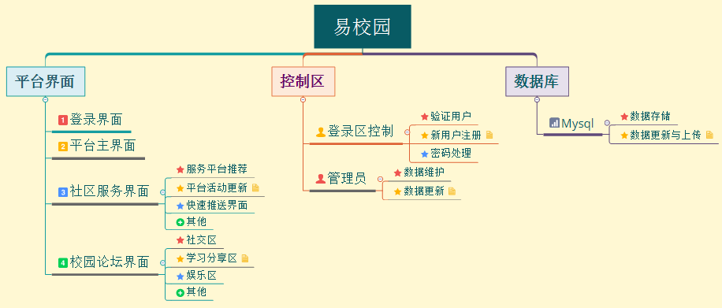
图1 系统逻辑结构图
2、系统功能设计
易校园服务系统在功能设计上将系统划分为服务管理功能模块、个人信息实名认证模块和论坛管理功能模块，其中主要以校园服务为主。如图2所示。
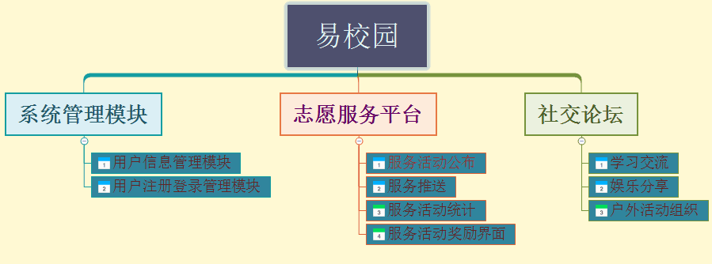
图2系统功能框架图

- 系统架构设计
本项目采用三层系统架构从上至下为表示层(UI)，业务逻辑层或称为领域层(BLL)和数据访问层(DAL)。各部分作用及设计原则如表1所示。
表1 系统架构层次及设计原则
层次 | 作用 | 设计原则
表示层(UI) | 向用户展现特定业务数据，采集用户的输入信息和操作 | 用户至上，兼顾简洁；不包含任何业务相关的逻辑处理
业务逻辑层(BLL) | 从ＤＡＬ中获取数据, 在ＵＩ显示; 从ＵＩ中获取用户指令和数据, 执行业务逻辑或通过ＤＡＬ写入数据源 | 作为U层与Ｄ层的桥梁,目的在于展现清晰的函数结构, 只负责数据处理传递, 不涉及ＳＱＬ语句和ＡＤＯ.ＮＥＴ
数据访问层(DAL) | 直接操作数据库，针对数据的增添 删除 修改 查找; 具体为业务逻辑层或表示层提供数据服务。 | 专门操作数据库, 不考虑数据合法性. 数据库错误返回－1, 逻辑错误返回0, 并告知错误原因, 成功返回1

由于MySQL数据库良好的性能和应用优势最常用的存储引擎为InnoDB和MyISAM两种，InnoDB存储引擎可以提供良好的事务管理和并发处理控制，但其读写效率稍差；MyISAM存储引擎的优势在于占用空间小，处理数据速度快。考虑系统对数据处理并发性要求不高的特点，使用MyISAM存储引擎，以实现数据处理的高效率。
- 系统功能模块详细设计
- 开发环境配置
由于PHP和MySQL的开源免费、性能卓越、跨平台、安全高效等应用优势，系统基于PHP+MySQL进行设计开发。由于其跨平台的特性，可方便的部署于Windows、UNIX/ Linux操作系统，也使系统拥有更灵活的应用空间。具体适用的开发环境如下：
  - 程序开发语言：PHP 5.4.12
  - 系统运行操作系统：Linux、windows Server
  - 系统运行Web服务器：IIS、Apache
  - 系统数据存储数据库：MySQL5.6.12
  - 系统开发工具：EclipsePHP Studio
- 系统功能模块
  - 服务管理功能模块
  - 个人信息实名认证模块
  - 论坛管理功能模块
5、系统测试
系统的测试环境搭建按系统环境设计的要求，在本地计算机上搭建WAMP服务器环境，即window10下安装WampServer Version 2.4版本环境套件，实现本地测试环境满足系统要求，包含了Apache2.4.4、PHP5.4.12、MySQL5.6.12。在此环境下配置虚拟主机，安装部署系统，本地访问http://localhost.配置虚拟主机来对其进行访问。系统测试主要是数据验证测试、功能模块测试、信息认证验证。
功能测试（流程测试、功能点测试）、兼容性测试、交叉测试、安装卸载测试（包括应用的升级）、压力测试（接口压力测试）；
功能测试：对具体功能点一一测试，确保每个点都能正确实现相应功能；
兼容性测试：对市场上主流的设备安装应用执行测试，确保都能正常运行；
交叉测试：对于正在运行的应用，若进入短信、电话等其他软件响应的情况，不会影响所测试应用，且会保证应用都能正确运行；
安装卸载测试：确保应用都能正确安装、卸载，且能正确运行（注意应用的升级测试：升级前后的状态）；
压力测试：用户量大，交互性高的应用需对接口执行压力测试，确保不会应用在大用户量的情况下能正常运行。

五、学校可以提供的条件
本课题组已自行配备了计算机等设备。项目依托的西安科技大学计算机科学与技术学院的专业实验中心，现已有各类专业实验室十个，可配置交换机10台，路由器10台，各类型实验软件若干套，能提供良好的实验场所。图书馆有丰富的图书资源，齐全的中外文科技类创新类书刊及电子书刊与网络资源，可以及时、便捷、全面的查阅到最新的国内外相关研究动态，可为本课题提供研究及支撑条件及行业最新动态。
六、预期成果
1．web端与安卓移动端软件各一套
2．软件说明书一份
3．软件著作权一项
七、经费预算

序号 | 支出项目 | 金额（元）
1 | 易校园调查费 | 500
2 | 软件著作权申请费 | 1000
3 | 服务器租赁费 | 500
4 | 资料打印费 | 500
总计 |  | 2500

八、导师推荐意见
该项目不仅可以给学校管理者提供一个方便可靠的管理平台，同时还给同学们提供了一个很好的交友平台，具备一定的使用价值； 该团队学生我曾经为他们授课，他们热爱软件设计，能主动学习，有参与科研的热情。他们呈现出来的吃苦耐劳的精神和学习能力值得称赞。我相信他们有能力完成本项目。我乐于作为指导教师，全程参与该项目实施过程。

签名：
2017年3月30日
九、院系推荐意见
该项目具备研究基础和实施可行性，有助于学生创新训练能力的提升。项目负责人杨阳同学热爱专业学习，具有良好的研究基础和实践能力；该项目的指导教师秦昳同志具备丰富的工程实践经验，经常指导学生的课外科技作品活动，获得省级及以上奖励。经学院审核，同意该项目申报大学生创新训练项目。

院系负责人签名： 学院盖章
2017 年 3月 31日
十、学校推荐意见

学校负责人签名： 学校盖章
年 月 日
十一、省教育厅评审意见：

单位盖章
年 月 日

